Οδηγίες για την εποχική γρίπη

Λήψη ατομικών και ομαδικών μέτρων υγιεινής είναι απαραίτητη για την προστασία από την γρίπη και για την εξάπλωσή της.

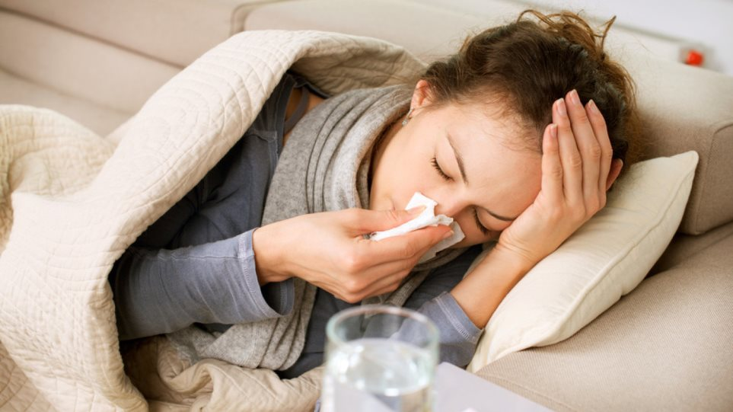

• Η δραστηριότητα της εποχικής γρίπης εμφανίζεται στα μέσα φθινοπώρου, αυξάνεται κατά τον Ιανουάριο και κορυφώνεται Φεβρουάριο – Μάρτιο.
• Η γρίπη είναι λοίμωξη του αναπνευστικού και μεταδίδεται εύκολα, κυρίως με το βήχα και το φτέρνισμα, μέσω των σταγονιδίων.
• Εκδηλώνεται με πυρετό, ρίγος, καταρροή, πονόλαιμο, βήχα , μυαλγίες , πονοκέφαλο και αίσθημα κόπωσης (πιο σπάνια παρατηρούνται έμετοι ή/και διάρροιες).Η διάρκεια της νόσησης είναι περίπου μία(1) εβδομάδα κατά την οποία ο ασθενής πρέπει να παραμένει κατ ΄ οίκον.
• Ο αποτελεσματικότερος τρόπος πρόληψης είναι ο έγκαιρος εμβολιασμός.

Είναι ιδιαιτέρως σημαντικό ο αντιγριπικός εμβολιασμός να εφαρμόζεται σε άτομα (ενήλικες και παιδιά) που ανήκουν στις καλούμενες ομάδες υψηλού κινδύνου που είναι οι εξής:
1. Άτομα ηλικίας 60 ετών και άνω
2. Παιδιά και ενήλικες που παρουσιάζουν έναν ή περισσότερους από τους
παρακάτω επιβαρυντικούς παράγοντες ή χρόνια νοσήματα:
* Άσθμα ή άλλες χρόνιες πνευμονοπάθειες
* Καρδιακή νόσο με σοβαρές αιμοδυναμικές διαταραχές
* Ανοσοκαταστολή (κληρονομική ή επίκτητη εξαιτίας νοσήματος ή θεραπείας)
* Μεταμόσχευση οργάνων
* Δρεπανοκυτταρική νόσο (και άλλες αιμοσφαιρινοπάθειες)
* Σακχαρώδη διαβήτη ή άλλο χρόνιο μεταβολικό νόσημα
* Χρόνια νεφροπάθεια
3. Νευρομυϊκά νοσήματα
4. ‘Εγκυες γυναίκες ανεξαρτήτου ηλικίας κύησης
5. Λεχωΐδες
6. Θηλάζουσες
7. Παιδιά που παίρνουν ασπιρίνη μακροχρόνια
8. Άτομα που βρίσκονται σε στενή επαφή με παιδιά <6 μηνών ή φροντίζουν άτομα με υποκείμενο νόσημα, τα οποία διατρέχουν αυξημένο κίνδυνο επιπλοκών από τη γρίπη.
9. Οι κλειστοί πληθυσμοί (προσωπικό και εσωτερικοί σπουδαστές γυμνασίων- λυκείων, στρατιωτικών και αστυνομικών σχολών, ειδικών σχολείων ή σχολών, τρόφιμοι και προσωπικό ιδρυμάτων κ.λ.π.)
10.Εργαζόμενοι σε χώρους παροχής υπηρεσιών υγείας (ιατρονοσηλευτικό προσωπικό και λοιποί εργαζόμενοι).

Ωστόσο υπάρχουν και άλλοι τρόποι άμυνας απέναντι στη γρίπη και μέτρα περιορισμού ενδεχόμενης διασποράς της, όπως:
– Καλύψτε το στόμα και τη μύτη σας με μαντήλι όταν βήχετε ή φτερνίζεστε. Πετάξτε το μαντήλι στα σκουπίδια μετά τη χρήση του. Με αυτόν τον τρόπο προστατεύετε τους άλλους.
– Πλένετε τα χέρια σας συχνά, ειδικά μετά το βήχα ή το φτέρνισμα.
Μπορείτε να χρησιμοποιήσετε τα υγρά απολυμαντικά μαντηλάκια που περιέχουν αλκοόλ, τα οποία είναι επίσης αποτελεσματικά.
– Αποφεύγετε την επαφή των χεριών με τα μάτια, τη μύτη και το στόμα γιατί είναι πύλες εισόδου του ιού στον οργανισμό.
– Αποφεύγετε στενές επαφές με άτομα που έχουν ασθενήσει.
Η σχολαστική τήρηση των μέτρων ατομικής υγιεινής καθώς και ο αντιγριπικός εμβολιασμός είναι η πρώτη γραμμή άμυνάς μας απέναντι στη γρίπη. (πηγή: Υπουργείο Υγείας).
ΤΜΗΜΑ ΠΕΡΙΘΑΛΨΗΣ &
ΚΟΙΝΩΝΙΚΗΣ ΜΕΡΙΜΝΑΣ
TEI ΔΥΤΙΚΗΣ ΕΛΛΑΔΑΣ

